ĐẶT VẤN ĐỀ
1. Lí do chọn đề tài
Hoạt động giáo dục thể chất trong nhà trường có vai trò hết sức quan trọng, giúp học sinh phát triển một cách toàn diện về đức, trí, thể, mỹ….Bên cạnh đó, còn giúp các em hiểu được một số kiến thức, kỹ năng cơ bản để tập luyện, giữ gìn sức khỏe, nâng cao năng lực, góp phần rèn luyện nếp sống lành mạnh, tác phong nhanh nhẹn, thói quen tự giác tập luyện TDTT. Giáo dục thể chất là một hình thức giáo dục chuyên biệt cùng với các hoạt động giáo dục khác (đạo đức, thẩm mỹ….) góp phần giáo dục toàn diện cho thế hệ trẻ.
Môn Thể dục cấp tiểu học có nhiệm vụ trang bị cho học sinh một số tri thức, kỹ năng đơn giản cần thiết nhằm rèn luyện tư thế cơ bản; làm giàu vốn kỹ năng vận động để các em học tập một cách hiệu quả nhất. Từ đó góp phần bảo vệ, tăng cường sức khỏe và phát triển các tố chất thể lực cho học sinh. Ngoài ra, còn góp phần giáo dục ý thức tổ chức, kỷ luật và một số phẩm chất đạo đức khác, tạo tiền đề cho quá trình hình thành nhân cách tốt cho học sinh. Vì vậy, môn thể dục nói chung và nội dung đội hình đội ngũ nói riêng được đưa vào chương trình giảng dạy chính thức ở tất cả các cấp học, ngành học.
Đội hình đội ngũ là một nội dung quan trọng của chương trình thể dục lớp 1. Rèn luyện đội hình đội ngũ trong quá trình dạy học góp phần nâng cao hiệu quả giờ Thể dục. Đặc biệt “Động tác quay phải, quay trái” là động tác được phân bố xuyên suốt ở tất cả các khối lớp và các cấp học, làm nền tảng cơ bản cho những nội dung học khác. Học sinh lớp 1 – đây là giai đoạn đầu của lứa tuổi cắp sách tới trường, các em còn bỡ ngỡ, bước đầu làm quen với trường mới, bạn mới, thầy cô giáo mới. Các em rất hiếu động, ít tập trung chú ý, định hướng không gian chưa rõ. Bài tập quay phải, quay trái tưởng chừng rất quen thuộc nhưng để các em xác định và biết cách xoay người theo đúng hướng khẩu lệnh thì không đơn giản, mất rất nhiều thời gian, công sức của cả thầy và trò. Điều đó khiến tôi rất băn khoăn, trăn trở. Vì vậy tôi đã suy nghĩ, nghiên cứu và tìm cho mình một hướng đi mới có nhiều sáng tạo, đó là tìm ra: “Các giải pháp nhằm nâng cao hiệu quả bài tập quay phải, quay trái đối với học sinh lớp 1”.
2. Mục đích nghiên cứu
Làm thế nào để học sinh thực hiện được các bài tập quay phải , quay trái đối với các em học sinh lớp 1.
Đây là một công việc rất khó khăn vì vậy trong những năm qua tôi đã áp dụng nhiều biện pháp, song một trong những biện pháp mà tôi thấy có hiệu quả hơn đó là:
Khi thiết kế bài dạy cần chú trọng đến nhiều khía cạnh tác động đến quá trình dạy học như
+ Đặc điểm lứa tuổi học sinh, nhu cầu hứng thú và các phương tiện đồ dùng trực quan, sân bãi học và tập luyện , từ đó người giáo viên có định hướng rõ rệt những động tác cần đạt cũng như cách thức sự lựa chọn phương pháp phù hợp để đạt mục tiêu bài dạy.
3. Phạm vi và đối tượng nghiên cứu
* Phạm vi:
Tất cả các học sinh khối 1.
Giáo viên dạy thể dục tiểu học. Học sinh bước đầu được tập luyện có nề nếp , rèn luyện thêm sức khỏe.
* Đối tượng nghiên cứu :
“ Một số giải pháp nhằm nâng cao hiệu quả bài tập quay phải, quay trái cho học sinh lớp 1”
4. Phương pháp nghiên cứu:
- Thông qua kinh nghiệm giảng dạy của bản thân
- Việc nắm bắt các kĩ thuật động tác còn yếu nên gặp nhiều khó khăn trong việc hình thành kĩ năng vận động.
- Phương pháp nghiên cứu sản phẩm: “Nghiên cứu sản phẩm học tập của học sinh thông qua bài tập ĐHĐN”
- Phương pháp phân tích tổng hợp.
- Phương pháp giảng dạy và làm mẫu: (Giáo viên làm mẫu kĩ thuật động tác, phân tích ngắn ngọn dễ hiểu)
- Phương pháp tập luyện: (Là các phương tiện để đạt mục đích hình thành kỹ năng, kỹ sảo vận động và phát triển tố chất vận động)
- Phương pháp sử dụng lời nói: (Giáo viên giảng giải, kể chuyện, đàm thoại)
Chính vì lí do đó mà tôi luôn tìm tòi , nghiên cứu làm thế nào để học sinh rễ nắm bắt được kĩ thuật động tác một cách nhanh chóng. Tạo cho các em có thói quen luyện tập thường xuyên.
5. Thời gian hoàn thành:
Tiến hành vận dụng vào giảng dạy thực tế, trực tiếp ngay ở phần đội hình đội ngũ lớp 1 năm học 2020 - 2021.

GIẢI QUYẾT VẤN ĐỀ
1. Cơ sở lý luận
- Việc nâng cao chất lượng dạy và học môn thể dục ở cấp tiểu học là một vấn đề quan trọng . Vì đây là nền tảng giúp các em nắm được một số kiến thức, kĩ năng để bước vào bậc học cao hơn
- Mặt khác việc học tập tốt phần “ Đội hình đội ngũ” lớp 1 sẽ là cơ sở cho việc học tập tốt bộ môn thể dục ở cấp học và vận dụng thực tiễn vào các hoạt động ngoài giờ một cách nhanh nhẹn , có nề nếp và đạt hiệu quả cao.
- Ngoài việc giảng dạy cho các em có được một sức khỏe thật tốt, giáo viên còn phải luôn giáo dục cho học sinh trong trường từng tiết học như: Tính dũng cảm, tính trung thực, tính tự giác, tính tích cực, tính khiêm tốn.v.v...cho nên phân môn thể dục ở bậc tiểu học chiếm một vị trí hết sức quan trọng không thể thiếu trong giáo dục con người theo hướng toàn diện.
2. Cơ sở thực tiễn :
- Căn cứ vào thực tế giảng dạy của bản thân và việc luyện tập của học sinh. Trong giảng dạy thực tiễn lớp 1 tôi nhận thấy: Việc nắm bắt kĩ thuật , hình thành kĩ năng động tác của học sinh còn rất yếu nhất là đội hình đội ngũ. Mà đây là một nội dung rất quan trọng và thiết thực . Điều này có nhiều nguyên nhân trong đó vấn đề giảng dạy của giáo viên là chủ yếu
- Thực tế học sinh: Do các em còn nhỏ nên rất nhiều em chưa hiểu biết về nghĩa, tác dụng của luyện tập đối với sự phát triển cơ thể của người tập . Do đó việc luyện tập mới chỉ dừng lại ở mức độ qua loa để hoàn thành. Kĩ năng động tác còn yếu, thiếu sự luyện tập thường xuyên và liên tục mà đây là một nguyên tắc quan trọng của tập luyên TDTT
- Trong thực tiễn hoạt động phần đội hình đội ngũ được vận dụng rất nhiều trong các hoạt động mang tính tập thể trong và ngoài nhà trường.
3. Thực trạng về công tác giảng dạy nội dung ĐHĐN
3.1. Về phía học sinh
- Các em học sinh lớp 1 còn nhỏ, hệ xương, hệ cơ chưa phát triển đầy đủ. Xương chưa được cốt hóa hoàn toàn, vẫn còn ở dạng sụn, nên mềm và yếu, đặc biệt là cột sống. Do đó, nếu thực hiện những bài tập với khối lượng lớn hoặc thực hiện những hoạt động làm cho các nhóm cơ lớn quá căng thẳng thì xương dễ bị lệch, vẹo. Đây là lứa tuổi có nhiều chuyển biến về tâm sinh lý và tư duy, các em rất vô tư, hồn nhiên, hiếu động.
- Đội hình đội ngũ thường được tiến hành tập luyện ngoài sân bãi, không gian rộng, số lượng học sinh đông, học sinh dễ bị mất tập trung; những em ở phía sau nếu không chú ý theo dõi giáo viên thị phạm sẽ không thực hiện được động tác.
- Đa số các em học sinh đều muốn đến giờ học thể dục để được tự do, không gian thoải mái nhưng ý thức học tập chưa cao.
- Khi thực hiện động tác quay, nhiều em học sinh thường sử dụng hai gót chân làm trụ nên không giữ được thăng bằng, bị nghiêng người, lảo đảo và vung tay. Tình trạng đó lặp lại nhiều lần trong buổi học làm đội hình lộn xộn, ồn ào khiến các em mất tự tin, không tập trung dẫn đến chán nản trong học tập.
- Khi chưa áp dụng sáng kiến này vào trong giảng dạy. Tôi theo dõi kết quả thực hiện động tác quay phải, quay trái năm học . Kết quả như sau:
+ Kết quả giảng dạy kỹ thuật quay phải - quay trái đầu năm học 2020-2021:

Tổng số HS | Mức độ
Tổng số HS | HTT |  | HT |  | CHT
Tổng số HS | SL | % | SL | % | SL | %
125 | 14 | 11,2 | 66 | 52,8 | 45 | 36

3.2. Về phía giáo viên
- Trong thực tế khi dạy bài tập quay phải, quay trái, giáo viên chưa có biện pháp giúp học sinh xác định hướng quay hiệu quả.
- Giáo viên chưa chủ động sáng tạo trong dạy học, chưa gây hứng thú cho học sinh và không kịp thời uốn nắn động tác sai.
- Thời gian giảng dạy tiếp cận học sinh ít, mỗi tuần chỉ có một tiết dạy chính khóa và một tiết dạy tăng buổi. Vì vậy học sinh không được luyện tập thường xuyên nên kỹ năng chưa thành thạo.

3.3. Về điều kiện cơ sở vật chất
- Trang phục tập luyện thể dục riêng cho học sinh chưa có nên ảnh hưởng đến chất lượng hiệu quả giờ dạy.
Từ những thực trạng trên, tôi đã đưa ra các giải pháp để các em học sinh lớp 1 định hướng trong không gian tốt hơn và thực hiện tốt bài tập quay phải, quay trái.
4. Các giải pháp thực hiện.
4.1. Giải pháp 1: Tổ chức hiệu quả việc đổi mới phương pháp giảng dạy và tập luyện.
4.1.1.Cách thực hiện.
– Làm quen với khẩu lệnh: Khi bắt đầu giảng dạy động tác quay phải, quay trái, tôi cho học sinh làm quen với khẩu lệnh. Tôi giới thiệu khẩu lệnh: “Bên phải – quay”, “Bên trái – quay” và hướng dẫn cho học sinh biết: “Bên phải” hoặc “Bên trái” đó chính là dự lệnh, nhằm báo cho người tập biết hướng thực hiện động tác. “Quay” chính là động lệnh, dứt động lệnh người tập mới thực hiện động tác.
– Quan sát động tác thị phạm và tranh ảnh: Giáo viên vừa hô khẩu lệnh vừa làm mẫu toàn bộ động tác cho học sinh quan sát.
Để học sinh quan sát động tác kỹ hơn, tôi cho các em xem tranh và giải thích động tác trên tranh.

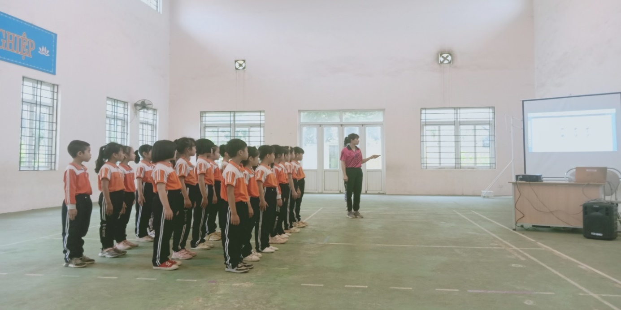

– Tự thực hiện động tác (tự khám phá): Sau khi hướng dẫn xong kỹ thuật động tác, tôi tiến hành cho học sinh tự khám phá động tác để xem khả năng tiếp thu động tác của các em. Từ đó giáo viên đưa ra các phương pháp giảng dạy phù hợp.
Trước khi học sinh bước vào tập luyện, tôi chia động tác ra các giai đoạn giảng dạy như sau:

4.1.2. Hướng dẫn học sinh xác định hướng quay
Tôi đã áp dụng các giải pháp giúp học sinh xác định cơ thể mình với hướng quay cụ thể trên địa hình thực tế của sân tập.
Để học sinh xác định hướng quay một cách dễ dàng, ngay từ tiết học đầu tiên tôi cho các em phân biệt tay phải, tay trái, chân phải, chân trái, lặp đi lặp lại nhiều lần để học sinh nhớ.
Cách hướng dẫn như sau: Giáo viên cho các em đeo hoa vào tay phải, để phân biệt tay phải, tay trái. Hỏi học sinh “Tay phải đâu?” các em giơ tay đeo hoa lên, “Tay trái đâu?” các em giơ tay không đeo hoa lên. Giáo viên kết hợp vừa hỏi vừa làm mẫu theo phương pháp soi gương, giơ tay phải, tay trái thực hiện cùng chiều với học sinh để các em cùng làm. Sau một vài lần, khi học sinh đã quen và xác định được tay phải, tay trái, giáo viên chỉ hỏi học sinh và không làm mẫu, để các em tự phân biệt tay phải, tay trái. Việc đưa các đạo cụ vào trong giờ học giúp học sinh thích thú và phấn khởi tập luyện hơn, giờ học trở nên sinh động.
Khi học sinh đã phân biệt được tay phải, tay trái, giáo viên cho học sinh tháo hoa ra và lại hỏi “Tay phải đâu?”, “Tay trái đâu?” để các em nhớ và phân biệt được tốt hơn. Nếu như lúc này vẫn có em giơ sai tay, giáo viên có thể cho lớp dừng tập và hướng dẫn lại.

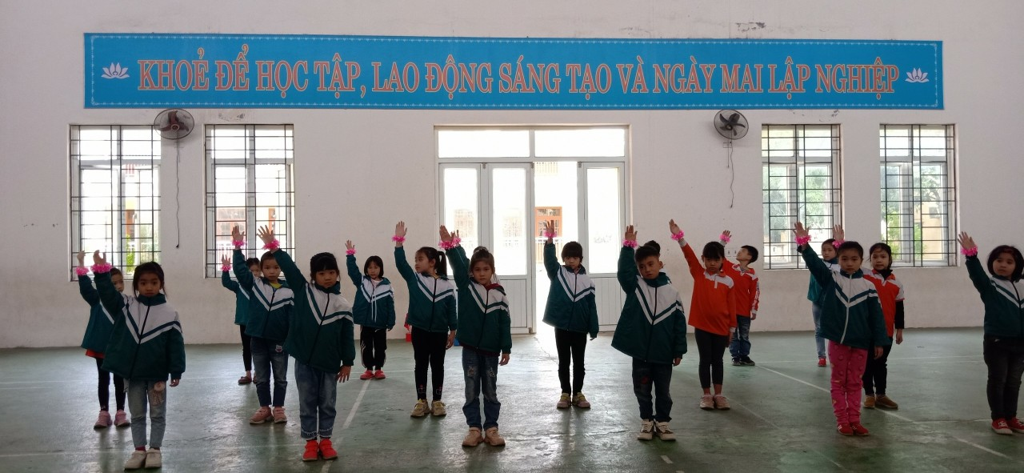

Để học sinh nhận biết hướng nhanh hơn, giáo viên nâng dần độ khó, hô với tốc độ nhanh hơn, yêu cầu các em phải phản xạ nhanh. Quy định cho các em, khi hô “Phải” các em giơ tay phải, khi hô “Trái” các em giơ tay trái. Giáo viên có thể hỏi: trái, phải, trái hoặc: phải, phải, trái. Sau đó tổ chức thi đua giữa các tổ, tổ nào ít bạn giơ sai tay nhất sẽ được tuyên dương, tổ nào nhiều bạn giơ sai tay nhất sẽ phải múa một bài do tổ thắng hát. Thông qua biện pháp thi đua, học sinh hào hứng và phân biệt được bên phải, bên trái rất nhanh.
Kết hợp việc xác định hướng quay trên sân trường, giáo viên nhắc học sinh tay cầm bút là tay phải, vì tất cả các em viết bằng tay phải, tay còn lại là tay trái.
4.1.3. Hướng dẫn học sinh xác định góc quay
Trước khi hô khẩu lệnh, giáo viên hỏi học sinh “Tay phải (tay trái) đâu?” rồi yêu cầu các em mở cổ tay đó sang ngang, để xác định góc quay. Sau đó hạ bàn tay đó xuống về tư thế đứng nghiêm. Giáo viên hướng dẫn học sinh, khi nghe thấy khẩu lệnh “Bên phải (bên trái) – quay” thì các em quay về hướng năm ngón tay vừa chỉ.
Kết luận : Giải pháp này giúp học sinh xác định đúng hướng quay và góc quay.
4.2. Giải pháp 2. Hướng dẫn học sinh thực hiện quay phải , quay trái theo hai cử động.
4.2.1. Hướng dẫn học sinh thực hiện động tác quay phải, quay trái theo hai cử động.
Giáo viên làm mẫu toàn bộ động tác quay, sau đó hướng dẫn chậm động tác chân.
Tiếp đó giáo viên hướng dẫn học sinh thực hiện động tác quay phải, quay trái theo hai cử động.
– Đối với với động tác quay phải
+ Cử động 1: Lấy gót chân phải và nửa trên bàn chân trái làm trụ, quay người sang bên phải.
+ Cử động 2: Thu chân trái về sát chân phải thành tư thế đứng nghiêm.
– Đối với động tác quay trái
+ Cử động 1: Lấy gót chân trái và nửa trên bàn chân phải làm trụ, quay người sang bên trái.
+ Cử động 2: Thu chân phải về sát chân trái thành tư thế đứng nghiêm.
Sau đó giáo viên cho học sinh tập với 2 cử động này.
4.2.2. Dạy phối hợp hoàn chỉnh động tác
Khi các em đã nhận biết đúng hướng và biết xoay người theo hướng khẩu lệnh, tôi cho học sinh tập phối hợp hoàn chỉnh động tác quay trái, quay phải.
– Động tác: Từ tư thế đứng nghiêm giáo viên hô khẩu lệnh: “Bên phải (bên trái) – quay” đối với học sinh lớp 1 chỉ yêu cầu quay đúng hướng.
– Tư thế chuẩn bị: Đứng nghiêm
– Khẩu lệnh: “ Bên phải (bên trái) – quay”
– Kỹ thuật
+ Động tác quay phải: Lấy gót chân phải và nửa trên của bàn chân trái làm trụ quay người sang phải, sau đó đưa bàn chân trái về cùng với bàn chân phải thành hình chữ V ở tư thế đứng nghiêm.
+ Động tác quay trái: Lấy gót chân trái và nửa trên của bàn chân phải làm trụ quay người sang trái, sau đó đưa bàn chân phải về cùng với bàn chân trái thành hình chữ V ở tư thế đứng nghiêm.
– Khi quay hai tay áp nhẹ vào đùi, quay đúng hướng, không để mất thăng bằng.
Giáo viên làm mẫu chậm kết hợp với giải thích để học sinh quan sát. Sau đó giáo viên hô khẩu lệnh và tập cùng chiều với học sinh, kết hợp với các biển chỉ dẫn xác định hướng quay trên sân. Ở tiết học đầu tiên tôi chỉ hướng dẫn các em thực hiện một động tác quay phải, để các em thực hiện thật thành thục. Tiết học sau tôi hướng dẫn các em động tác quay trái và phối hợp hô một lần quay trái, một lần quay phải hoặc hai lần quay bên nọ, một lần quay bên kia để học sinh xác định hướng quay. Khi học sinh xác định tốt hướng quay tôi bỏ biển chỉ dẫn hướng quay để các em tự xác định hướng quay.
Chú ý: Khi hô khẩu lệnh, giữa động lệnh và dự lệnh giáo viên nên hô chậm để học sinh có thời gian xác định hướng quay và góc quay.
Đối với học sinh lớp 1, chủ yếu là tập theo kiểu bắt chước nên khi giảng dạy giáo viên tránh phân tích dài dòng, chỉ nêu khẩu lệnh và giảng giải yếu lĩnh kỹ thuật cơ bản của động tác và phải làm mẫu cùng chiều với học sinh để các em nắm bắt động tác nhanh hơn.
Kết luận: Giải pháp này giúp HS biết và thực hiện đúng động tác theo khẩu lệnh.

4.3.Giải pháp 3. Phát triển năng lực và phẩm chất cho học sinh thông qua các hình thức tổ chức tập luyện .

* Các hình tổ chức cho học sinh tập luyện
Như chúng ta đã biết, đặc thù của môn học Thể dục là môn học thực hành, phần lớn thời gian của giờ học là dành cho các em tập luyện. Vì vậy với bất kì giờ học Thể dục nào, phần tập luyện của học sinh là phần quan trọng nhất. Để giờ học có hiệu quả:
– Sau khi giáo viên hướng dẫn xong kỹ thuật động tác, bắt đầu tiến hành cho cả lớp tập luyện, giáo viên quan sát, sửa sai cho học sinh.
– Để giờ học không bị nhàm chán, khơi gợi hứng thú tập luyện, phát huy tính tự giác, tích cực cho học sinh trong luyện tập, giáo viên phải thường xuyên thay đổi các hình thức tổ chức tập luyện như:
+ Tập luyện đồng loạt (cả lớp cùng tập) dưới sự điều khiển của giáo viên và cán sự lớp.
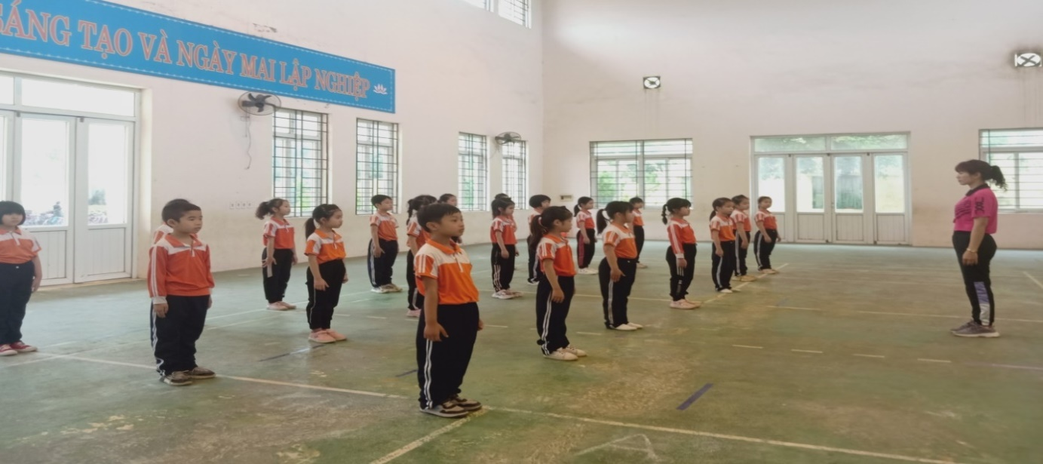
Đội hình tập luyện đồng loạt
+ Tập luyện theo tổ, nhóm dưới sự điều khiển của cán sự tổ
Để tích cực hóa vai trò của người tập, giáo viên tổ chức cho học sinh tập luyện theo tổ, nhóm. Ở hình thức này, các em được tập luyện nhiều hơn và tự kiểm tra được động tác kỹ thuật của nhau, giúp nhau cùng tiến bộ; phát huy được tính tự giác, tích cực của học sinh và giáo viên có thời gian hướng dẫn cho học sinh yếu. Tập luyện theo tổ, nhóm giúp các em phát hiện ra cái sai của bạn và của bản thân từ đó tự sửa sai cho mình, cho bạn.
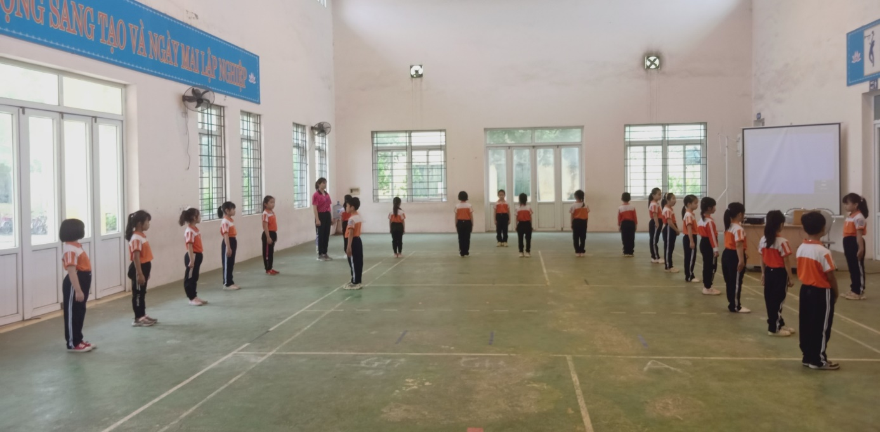
Đội hình tập luyện theo tổ, nhóm.
+ Tập luyện cặp đôi: Đây là hình thức hai em học sinh tạo thành một cặp đứng quay mặt vào nhau, một bạn hô một bạn tập sau đó đổi ngược lại. Ở hình thức này các em không chỉ phát hiện ra cái sai của bạn, uốn nắn chỉnh sửa động tác sai cho bạn mà tập luyện cặp đôi còn giúp các em tập và biết làm chỉ huy, hướng dẫn bạn học.
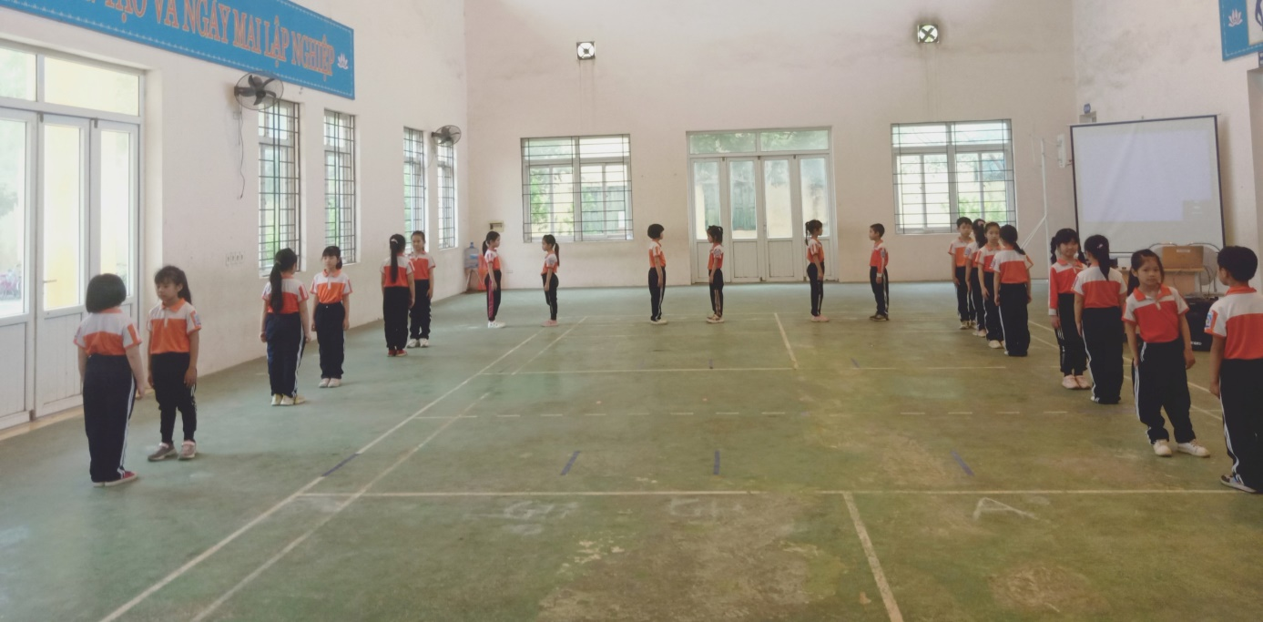
Đội hình tập luyện cặp đôi
+ Tập luyện cá nhân
Các em tự hô, tự tập, tự uốn nắn và chỉnh sửa động tác cho mình.
* Một động lực rất quan trọng giúp các em chủ động, tích cực tập luyện hơn, đó là tổ chức trình diễn kết quả tập luyện giữa các tổ nhóm. Bởi khi có sự thi đua các em tập luyện sẽ tích cực hơn rất nhiều.
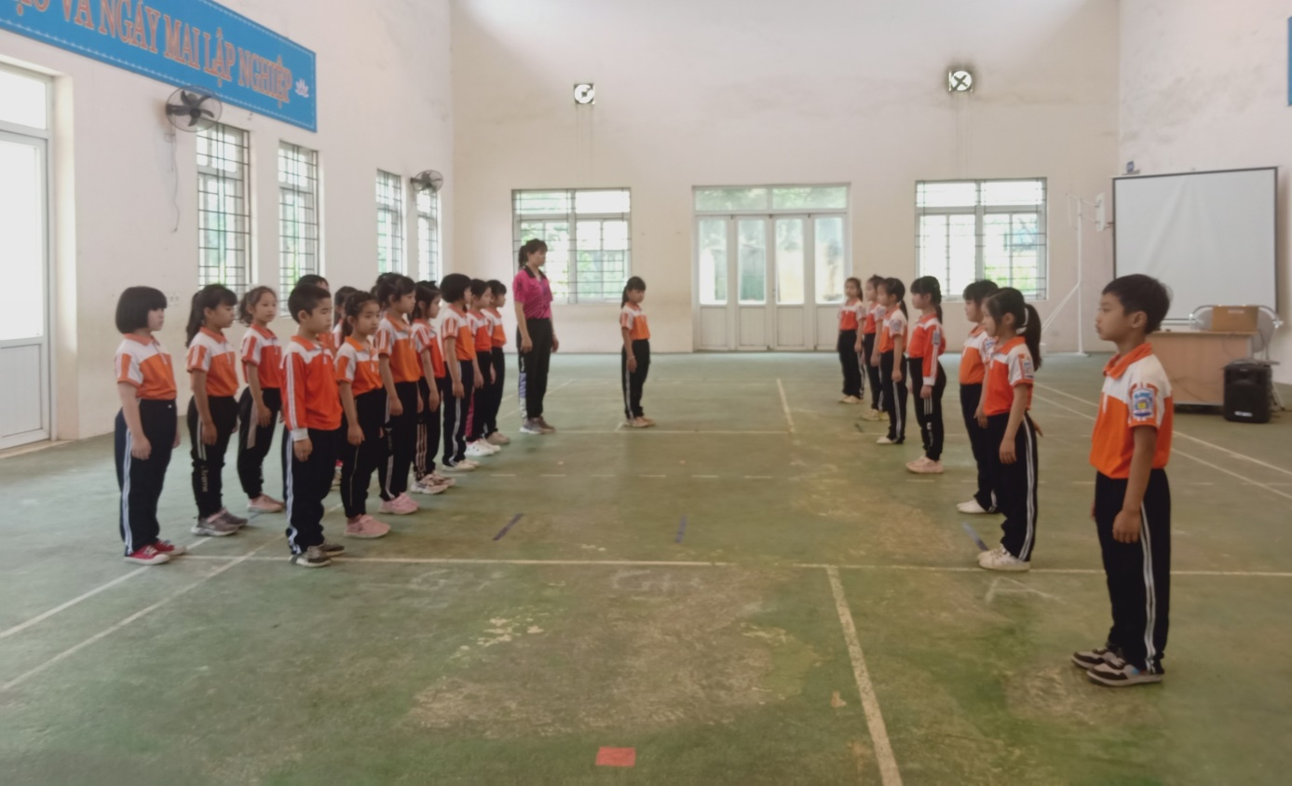
Đội hình trình diễn, báo cáo kết quả tập
* Để nâng cao hứng thú tập luyện, giáo viên thường xuyên thay đổi các đội hình tập luyện như đội hình vòng tròn, hàng ngang, hàng dọc…
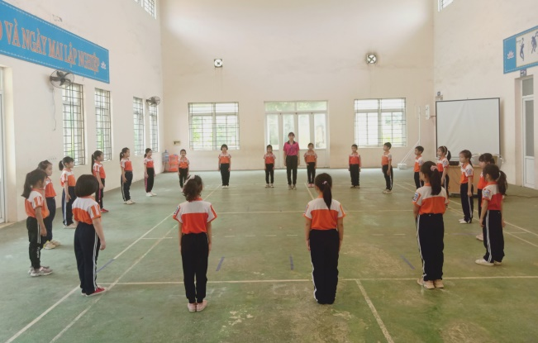 | 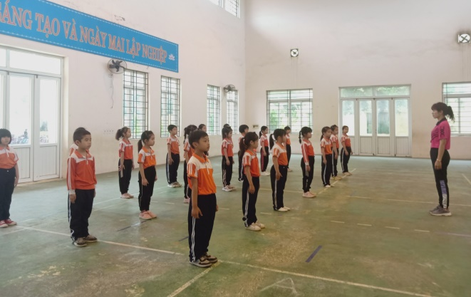
Đội hình vòng tròn Đội hình hàng ngang

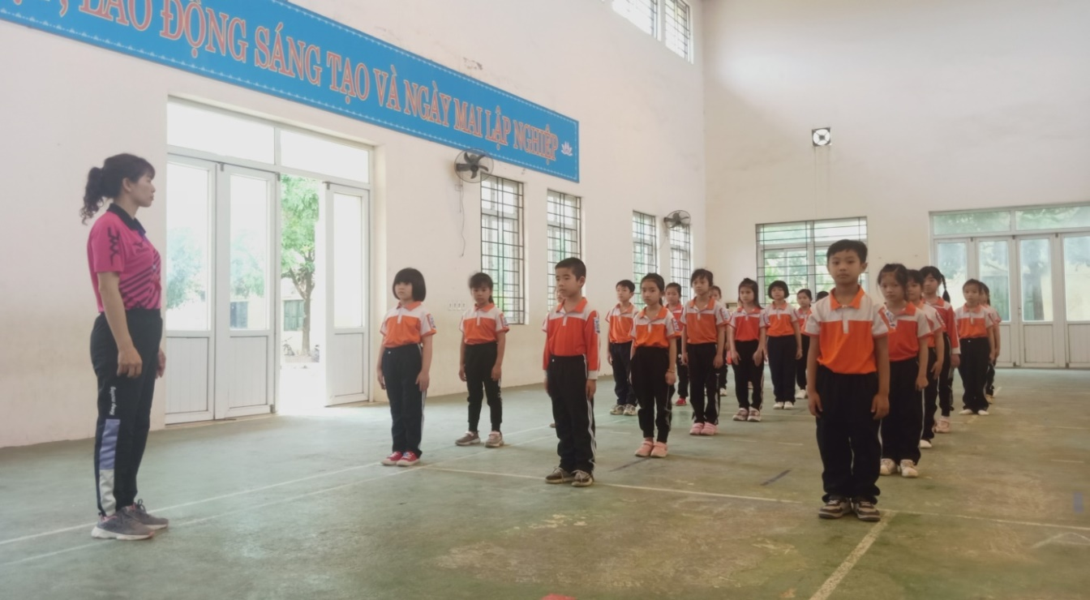
Đội hình hàng dọc.

* Khi học sinh đã định hướng tốt, tôi nâng cao phản xạ và nâng dần độ khó của động tác quay phải, quay trái để tạo hứng thú tập luyện cho các em.
Ví dụ 1: Tôi cho hai hàng quay mặt vào nhau, Khi tôi hô: “Bên phải (bên trái) – quay” thì hai hàng sẽ quay ngược chiều nhau. Nếu em nào xác định hướng quay không tốt, nhìn các bạn đứng đối diện với mình thì chắc chắn sẽ quay sai.
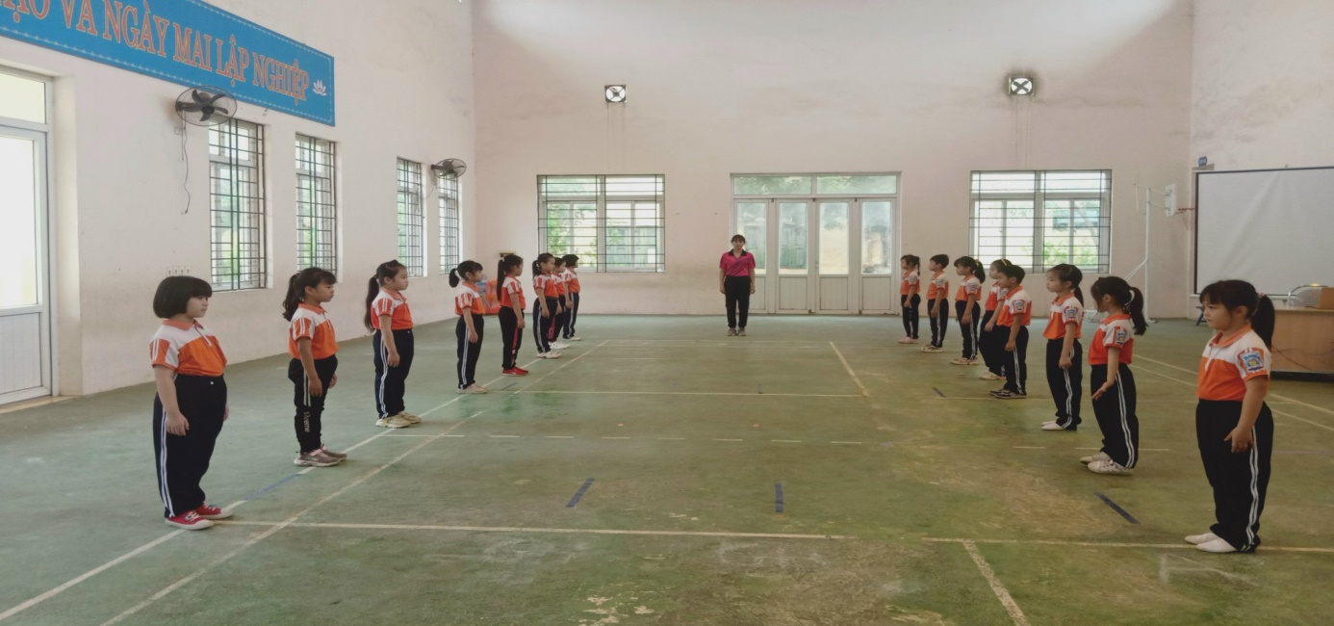
Đội hình hai hàng quay mặt vào nhau.

Ví dụ 2: Để nâng cao độ khó, rèn luyện cho các em xác định đúng hướng quay và góc quay khi đứng ở các vị trí khác nhau, trên các địa điểm khác nhau của sân tập, tôi cho học sinh tập luyện theo đội hình tam giác hoặc đội hình chữ U. Khi hô khẩu lệnh “Bên phải (bên trái) – quay” các hàng sẽ quay theo các chiều khác nhau.
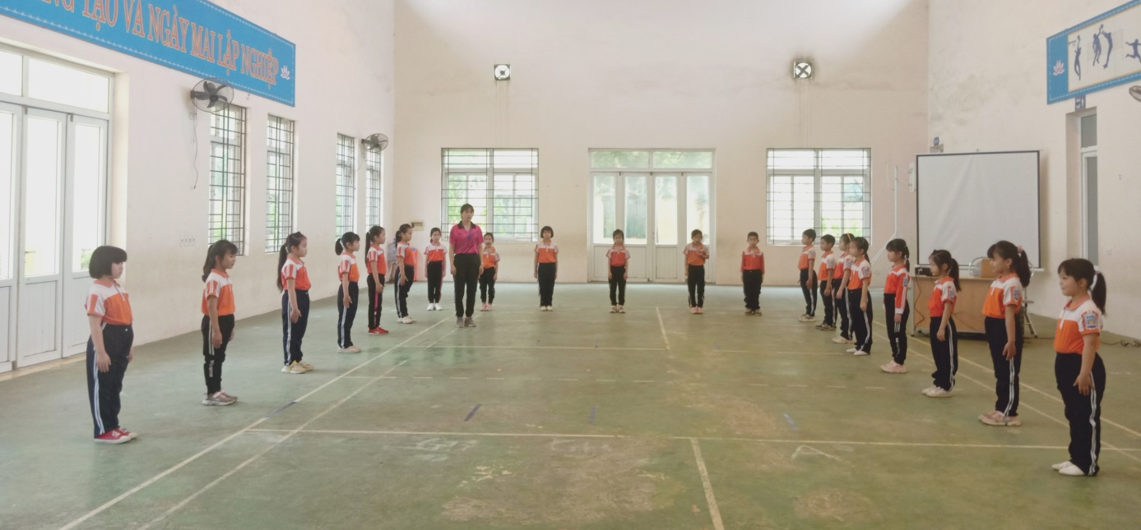
Đội hình chữ U

Tôi đặc biệt quan tâm đến đội ngũ cán sự lớp. Vì những em này có vai trò rất quan trọng, thay giáo viên điều hành tổ và lớp tập luyện. Chính vì vậy, ngay từ những tiết học đầu tiên, tôi đã lựa chọn những em học sinh học tốt, hô tốt, nhậy bén với các tình huống để tập huấn và bồi dưỡng.
* Đặc biệt khi giảng dạy giáo viên phải lưu ý: Chiếu cố đặc điểm cá nhân. Đối với các em học sinh khuyết tật, giáo viên phải đưa ra các bài tập khác để thay thế (chẳng hạn học sinh bị khuyết tật về chân thì cho các em tập các bài tập về tay để thay thế).
Kết luận: Khi HS được luyện tập theo các hình thức tổ chức trên thì học sinh hình thành và phát triển được các năng lực: Tự học, chỉ đạo, hợp tác,…. Các phẩm chất: Đoàn kết, chăm học, tự tin.

4.4. Giải pháp 4: Sử dụng sáng tạo các trò chơi vận động đơn giản để rèn luyện kỹ năng thực hiện.
Một trong những hoạt động gây sự chú ý, kích thích học sinh tham gia đông đảo nhất là hoạt động trò chơi. Thông qua các trò chơi sẽ giúp giáo viên thân thiện, gần gũi với các em hơn. Trò chơi không chỉ là phương tiện giáo dục mà còn được nâng lên vị trí một phương pháp giáo dục đó là: “Phương pháp vui mà học, học mà vui”. Như Bác Hồ đã từng nói: “Trong lúc học, cũng cần cho chúng vui, trong lúc vui cũng làm cho chúng học”. Vì vậy trò chơi luôn cuốn hút các em ở tất cả các bậc học.
Nếu việc giảng dạy và luyện tập các kiến thức của môn Thể dục theo yêu cầu của chương trình mà khô khan cứng nhắc sẽ làm ức chế tâm lý, nhận thức của học sinh, từ đó sẽ hình thành trong các em những thói quen tập luyện gượng ép, bắt buộc, làm hạn chế kết quả. Nếu giáo viên chọn và tổ chức trò chơi hợp lý với tiết học sẽ giúp cho học sinh có tinh thần thoải mái, tiếp thu bài học…… luyện tập các kiến thức một cách tự giác, tiết dạy sẽ đạt hiệu quả cao.
Chính vì vậy, mà tôi đã lồng ghép sử dụng các trò chơi vận động đơn giản trong khi dạy động tác quay phải, quay trái để giúp các em xác định hướng phải, trái hoặc thực hiện động tác chẳng hạn:
* Trò chơi 1: Đi chuyển hướng phải, trái tiếp sức
Mục đích
– Tạo tinh thần thoải mái vui vẻ cho học sinh
– Học sinh xác định được hướng phải, trái
Chuẩn bị
– 15 chiếc cờ nhỏ
– Kẻ vạch chuẩn bị và vạch xuất phát cách nhau 1m. Trước vạch xuất phát 20 – 25m kẻ 1 vạch đích. Trên đoạn đường đó chuẩn bị cho mỗi đội chơi một số điểm mốc có cắm lá cờ nhỏ theo đường rích rắc cách nhau 3 – 5m.
Cách chơi
– Tập hợp các đội chơi sau vạch chuẩn bị theo các đường rích rắc mà giáo viên đã quy định vị trí. Khi có lệnh bắt đầu chơi, bạn số 1 của mỗi đội chơi đi thường hoặc đi nhanh theo đường quy định. Khi đến các mốc quy định sẽ chuyển hướng đi sang trái, hoặc sang phải. Khi chuyển hướng, bàn chân xoay về hướng đó. Sau khi đi xong, chạy nhanh trở lại vạch xuất phát chạm vào tay bạn tiếp theo và về đứng tập hợp ở cuối hàng. Trò chơi cứ tiếp tục như vậy cho đến khi bạn cuối cùng của đội nào về đích đầu tiên và đội đó ít bạn phạm luật nhất là giành chiến thắng.
Kết thúc trò chơi
– Giáo viên cho học sinh chia sẻ cảm xúc khi được tham gia trò chơi và phỏng vấn đội thắng. “Làm thế nào mà đội em đã giành chiến thắng?” Qua đó học sinh thấy muốn chiến thắng phải xác định hướng đúng, nhanh, di chuyển nhanh và các thành viên trong đội phải đoàn kết, phối hợp nhịp nhàng, ăn ý với nhau.
* Trò chơi 2: Đi tìm kho báu
Mục đích
– Tạo tinh thần thoải mái vui vẻ cho các em học sinh
– Học sinh xác định được hướng đi để tìm ra kho báu
Chuẩn bị
Một hộp quà
Các mật thư (Là những mũi tên chỉ dẫn, đường đi đến kho báu)
Giáo viên dán các mật thư vào các vật mà giáo viên đã lựa chọn có mục đích như: gốc cây, ghế đá, bờ tường… theo ba con đường khác nhau tương ứng với 3 đội chơi.
Cách chơi
Chia số học sinh trong lớp thành 3 đội chơi, mỗi đội đi theo một con đường. Giáo viên chỉ dẫn, giải thích cho các đội chơi hướng đi và cách tìm mật thư. Dựa theo sự chỉ dẫn trên các mật thư, các em sẽ tìm được đường đến kho báu. Đội nào tìm được kho báu đầu tiên thì hộp quà ấy sẽ thuộc về đội đó.
Kết thúc trò chơi
Giáo viên cho học sinh chia sẻ cảm xúc khi được tham gia chơi trò chơi cùng với các bạn trong đội, để các em thấy được muốn chiến thắng phải quan sát thật nhanh và xác định hướng thật chính xác.
* Trò chơi 3: “Khi hoàng đế cần”
Mục đích
– Tạo tinh thần thoải mái vui vẻ cho các em học sinh
– Giúp học sinh thực hiện động tác quay phải, quay trái.
Cách chơi:
Người quản trò nói: “Khi hoàng đế cần” Các em đáp: “Cần gì? cần gì?” Người quản trò nói tiếp: “Cần các bạn đứng nghiêm”. Học sinh sẽ đứng nghiêm, không động đậy. Quản trò lại tiếp tục nói: “Khi hoàng đế cần” Các em lại đáp: “Cần gì? cần gì?” Người quản trò nói: “Cần các bạn quay phải (quay trái)”. Các em đồng loạt làm theo. Trò chơi tiếp tục như vậy, cho đến khi quản trò tìm ra được một số bạn vi phạm luật chơi. Bạn nào làm sai yêu cầu của quản trò, thì phải trải qua một thử thách mới, do người quản trò quy định.
Kết thúc trò chơi
Học sinh chia sẻ cảm xúc khi được tham gia chơi trò chơi.
Ngoài ra tôi còn tổ chức cho các em tham gia chơi nhiều trò chơi khác như: Làm theo hiệu lệnh….
Kết luận: Khi tham gia các trò chơi vận động, học sinh hình thành và phát triển được các năng lực: Tự học, chỉ đạo, hợp tác,…. Các phẩm chất: Đoàn kết, chăm học, tự tin.
4.5. Giải pháp 5: Tăng cường tổ chức các hoạt động ứng dụng, trải nghiệm.
- Tham mưu, đề xuất với nhà trường chú trọng, tăng cường tổ chức các hoạt động “Ứng dụng, trải nghiệm.” để học sinh áp dụng những kiến thức, kĩ năng mà học sinh đã được học vào trong thực tế( Tham quan, dã ngoại, trò chơi tập thể..)
- Hướng dẫn học sinh áp dụng vào hoạt động hàng ngày.
+ Hình ảnh học sinh quay phải, quay trái dàn hàng tập thể dục, múa hát tập thể.

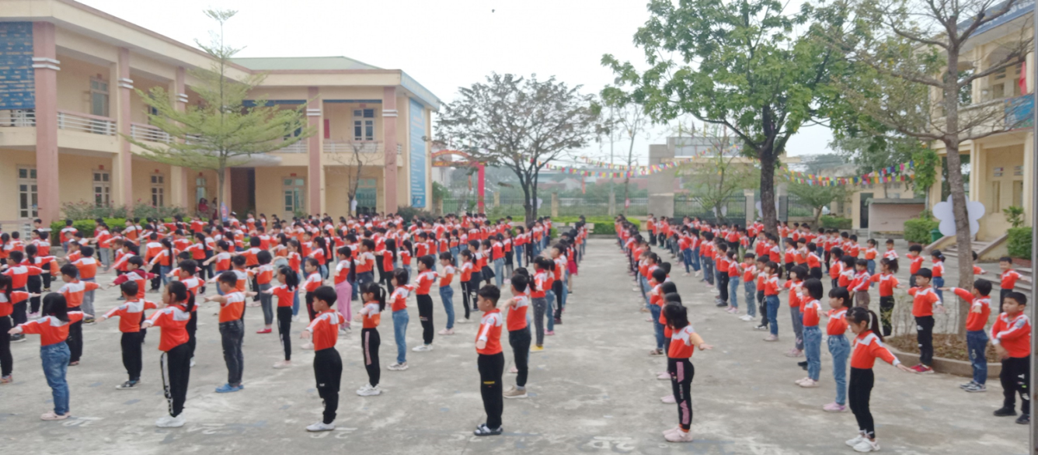

+ Đi bên phải cầu thang, hành lang lớp học.

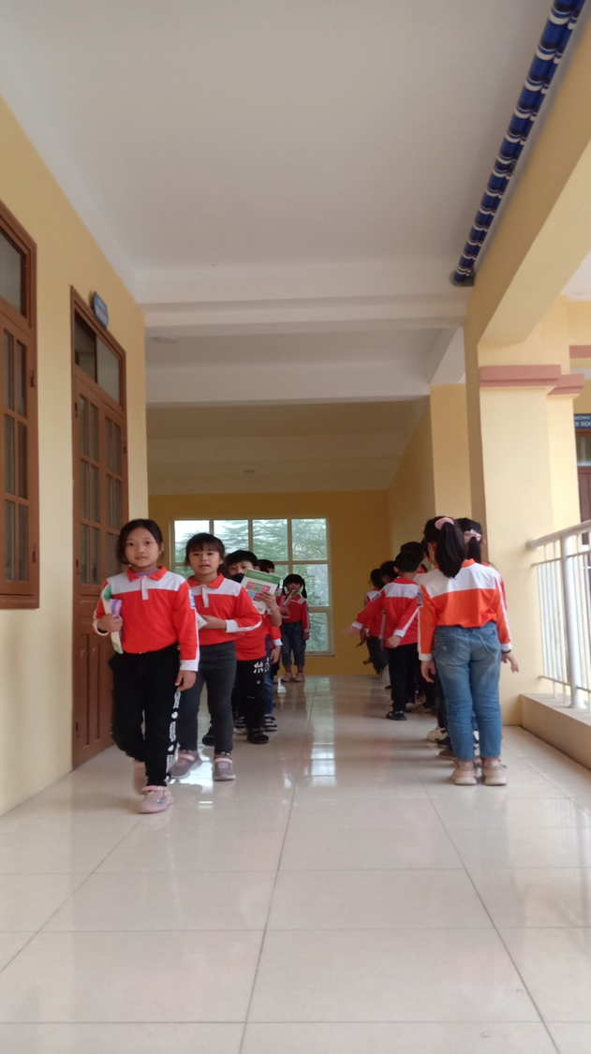 | 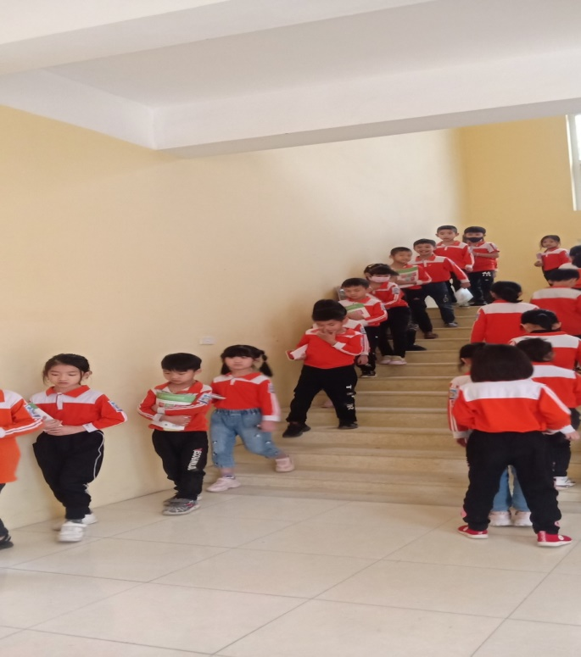

+ Tham gia giao thông, tham gia các hoạt động trải nghiệm.

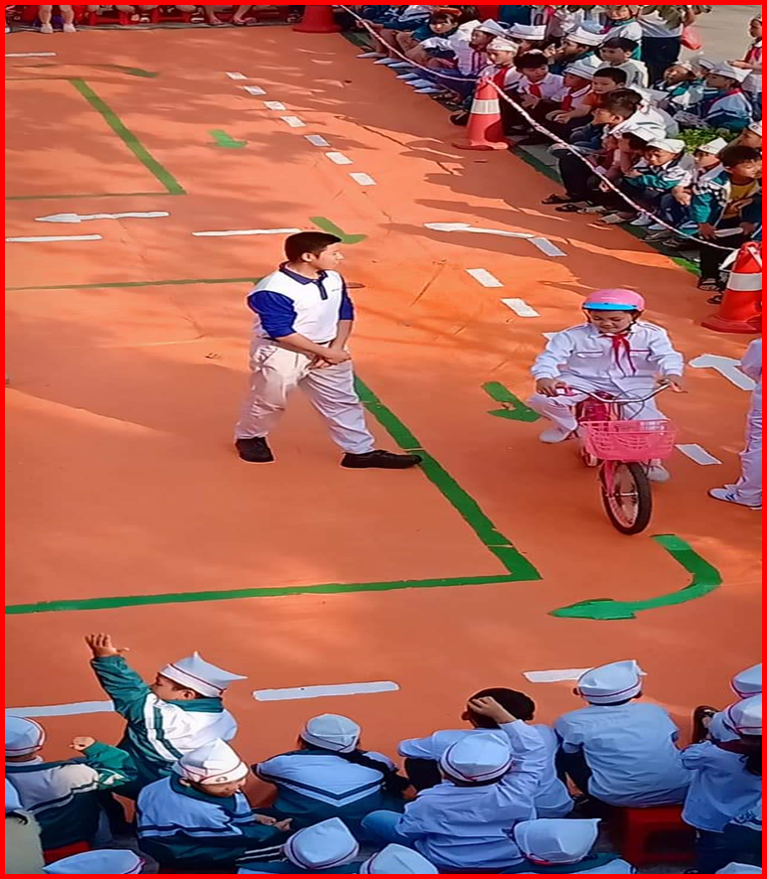 | 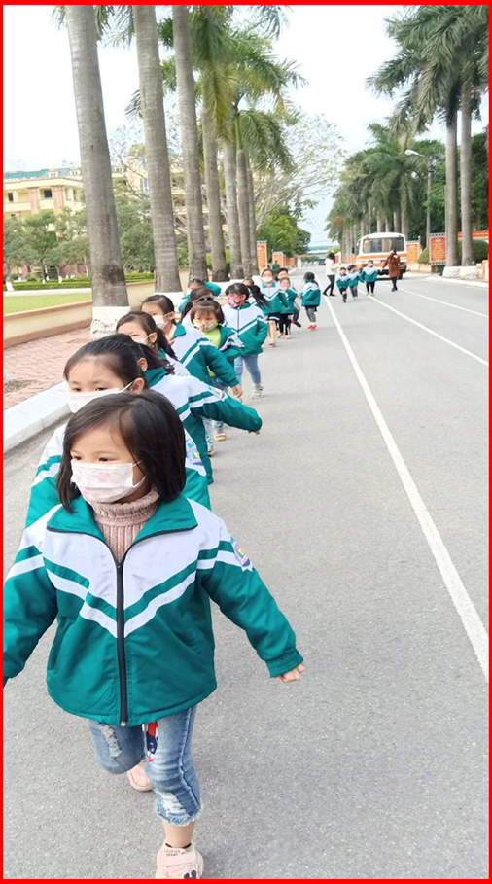

Kết luận: Qua các hoạt động ứng dụng trải nghiệm trong cuộc sống học sinh đã biết vận dụng kiến thức đã học để xác định được phương hướng phải , trái.
5. Kết quả đạt được khi sử dụng các giải pháp trên
5.1. Về mặt giáo dục
- Học sinh mạnh dạn, tự tin, tự giác, tích cực, luyện tập thể dục hơn trước. Các em say mê, hứng thú trong tập luyện. Lớp học trở nên sôi động, giờ học Thể dục luôn được các em mong chờ.
- Học sinh cùng nhau học tập vui chơi, phát triển kỹ năng của từng cá nhân học sinh, giúp các em hòa nhập với cộng đồng, giáo dục tinh thần hợp tác, đoàn kết, kỷ luật, trung thực và rèn luyện tinh thần đồng đội khi làm việc trong môi trường tập thể. Tạo điều kiện thuận lợi cho việc tổ chức các hoạt động ngoại khóa.
5.2. Về mặt kiến thức

– Áp dụng sáng kiến kinh nghiệm trong giảng dạy đội hình đội ngũ vào khối lớp 1, tôi đã theo dõi và nhận thấy chất lượng thay đổi theo từng tiết dạy, hiệu quả được nâng cao, đặc biệt đối với bài tập quay phải, quay trái cụ thể:

 | Tổng số HS | Mức độ
 | Tổng số HS | HTT |  | HT |  | CHT
 | Tổng số HS | SL | % | SL | % | SL | %
Trước khi áp dụng | 125 | 14 | 11,2 | 66 | 52,8 | 45 | 36
Sau khi áp dụng | 125 | 64 | 51,2 | 61 | 48,8 | 0 | 0

– Các em học sinh không chỉ biết xoay người theo đúng hướng khẩu lệnh mà nhiều em còn đạt được kết quả tập luyện cao hơn so với chuẩn kiến thức, kỹ năng, thực hiện đúng kỹ thuật động tác quay phải, quay trái giống học sinh lớp 4, lớp 5. Từ đó phát hiện ra những em học sinh có năng khiếu TDTT.
– Vài năm trước đây sau khi học xong nội dung bài tập quay phải, quay trái, khi được phỏng vấn, các em đều cho rằng, động tác quay phải, quay trái rất khó. Từ khi áp dụng sáng kiến đa số học sinh thực hiện rất tự tin, không chán nản mệt mỏi, giờ học trở lên hấp dẫn và sinh động. Các em hứng thú hơn với giờ học Thể dục nói chung và nội dung học đội hình đội ngũ nói riêng.

5.3. Về mặt kỹ năng
– Học sinh tập luyện theo tổ, nhóm dưới sự điều khiển của cán sự tổ và tự uốn nắn chỉnh sửa, kiểm tra, động tác cho nhau, giúp nhau cùng tiến bộ.
– Học sinh được tham gia vào các hoạt động trong và ngoài nhà trường như: tham gia vào các buổi sinh hoạt tập thể, thể dục giữa giờ, sinh hoạt Sao nhi đồng, tham quan, dã ngoại…. nên các em mạnh dạn, tự tin.
– Phát triển năng lực: Tự quản, hợp tác, tự học và giải quyết vấn đề.

5.4. Phối hợp các lực lượng giáo dục trong nhà trường

– Tạo nên sự phối kết hợp giữa giáo viên bộ môn, giáo viên chủ nhiệm và tổng phụ trách Đội. Các lực lượng này liên thông hỗ trợ, tham gia vào quá trình giúp đỡ và giám sát học sinh thực hành động tác.
– Học sinh được các thầy cô giáo hướng dẫn, giúp đỡ nên thực hiện được động tác đúng và nhanh.
5. 5. Huy động được sự hỗ trợ từ phía PHHS
Giáo viên thường xuyên trao đổi với phụ huynh về tình hình học tập của con em họ. Từ đó phụ huynh hợp tác rất nhiệt tình với giáo viên, tham gia vào quá trình giúp đỡ, kiểm tra, động viên con em mình trong việc học tập. Việc phối kết hợp giữa gia đình và nhà trường trong việc giáo dục học sinh, tạo nên sức mạnh, kích thích, thúc đẩy quá trình học tập của học sinh.

KẾT LUẬN VÀ KHUYẾN NGHỊ
1. kết luận
Trên đây là năm giải pháp nhằm nâng cao hiệu quả bài tập quay phải, quay trái đối với học sinh lớp 1. Các giải pháp này có lúc hoạt động độc lập, có lúc đan xen vào nhau trong cùng giờ học, hỗ trợ nhau, giúp học sinh học tập đạt kết quả cao nhất bài tập quay phải, quay trái. Và không có giải pháp nào là tối ưu.
Trước khi giảng dạy, giáo viên phải nghiên cứu kỹ và nắm vững nội dung, chương trình trong từng giai đoạn, từng đối tượng học sinh cụ thể.Thực hiện tốt nội dung, mục tiêu của từng bài dạy theo chuẩn kiến thức, kỹ năng.
Khi giảng dạy giáo viên phải thực hiện nghiêm túc giờ dạy chính khóa, đi từ dễ đến khó, từ đơn giản đến phức tạp. Để giờ học không bị nhàm chán, tạo hứng thú trong tập luyện của học sinh, giáo viên tăng dần yêu cầu và nâng dần độ khó. Trong quá trình giảng dạy giáo viên tránh phân tích dài dòng, dành nhiều thời gian cho học sinh tập luyện, cho học sinh học tốt giúp đỡ các học sinh làm chưa đúng.
Để giờ học thể dục đạt hiệu quả cao, khi giảng dạy giáo viên phải linh hoạt sử dụng phương pháp dạy học, tập trung vào việc phát huy tính tích cực của học sinh, thường xuyên sử dụng các phương pháp dạy học đặc thù của môn học giúp học sinh nhanh chóng chiếm lĩnh được kiến thức và kỹ năng cơ bản, hướng dẫn học sinh biết tự quản và tự sửa chữa động tác sai cho nhau.
Phối hợp các phương pháp giảng dạy đặc thù của môn học như trực quan: Tập bắt chước, tập đồng loạt, sửa sai, tập luyện liên hoàn, phối hợp, ưu tiên sử dụng phương pháp tập luyện theo tổ, nhóm và chú ý chiếu cố đặc điểm cá nhân. Đặc biệt phải có kế hoạch bồi dưỡng đội ngũ cán sự lớp ngay từ đầu năm học.
Nói chung chương trình dạy Thể dục trong nhà trường tiểu học rất đa dạng và phong phú, nhưng tùy theo mức độ khác nhau, chúng ta nghiên cứu trong mỗi tiết dạy, tạo điều kiện, sử dụng phương pháp phù hợp với lứa tuổi các em, đảm bảo tính vừa sức hấp dẫn, tạo nên sự hưng phấn, kích thích các em say mê luyện tập, nâng cao sức khỏe, đảm bảo việc học tập.
2. khuyến nghị
Theo nội dung cũng như yêu cầu phương pháp mới hiện nay, tôi thấy điều kiện sân tập, trang thiết bị quá hạn chế, một số trang thiết bị kém chất lượng , không phù hợp với khả năng, trình độ tập luyện của học sinh, điều đó đã ảnh hưởng rất lớn đến việc giảng dạy cũng như việc học tập của học sinh. Nhà trường cũng như các cấp chính quyền địa phương chưa thực sự quan tâm đúng mức đến công tác giáo dục thể chất trong nhà trường . Vậy để thực hiện có hiệu quả giáo dục nói chung và môn Thể Dục nói riêng, nhà trường cũng như cơ quan chức năng cần trang bị tốt hơn nữa trang thiết bị dụng cụ để có thể tổ chức một giờ học đáp ứng được yêu cầu và nội dung giáo án đề ra
Trên đây là sáng kiến kinh nghiệm do tôi đúc rút từ thực tế giảng dạy, mong được sự bổ sung, góp ý của các bạn đồng nghiệp để chất lượng giờ dạy môn thể dục ngày càng được nâng cao hơn, nâng cao sức khỏe cho các em học sinh, đáp ứng xu thế phát triển của xã hội.
Tôi xin cam đoan, đây là sáng kiến do tôi tự viết ra, đúc rút từ kinh nghiệm thực tế quá trình giảng dạy và tôi đã áp dụng những biện pháp nêu trên vào giảng dạy môn Thể dục, cụ thể đưa ra các biện pháp giúp các em học sinh lớp 1 của trường tôi học tốt nội dung đội hình đội ngũ quay phải, quay trái. Nếu có xảy ra tranh chấp về quyền sở hữu đối với sản phẩm sáng kiến kinh nghiệm này, tôi xin hoàn toàn chịu trách nhiệm.
Tôi xin chân thành cảm ơn!

Hồng Vân, ngày 01 tháng 4 năm 2021
Người viết

Nguyễn Thị Huyến

